Proposition de corrigé de l’épreuve de géologie du DS1 17/09/2022

**ETUDE DE STRUCTURES GEOLOGIQUES A DIFFERENTES ECHELLES SPATIALES**

**Thème 1- Étude de photographique de la déformation à plusieurs échelles**

1. . *Réalisez un croquis légendé de cette photographie* Figure 1 *sur votre copie. Vous proposerez un nom à cette structure. A quelle température pensez-vous que cette déformation se soit produite ?*

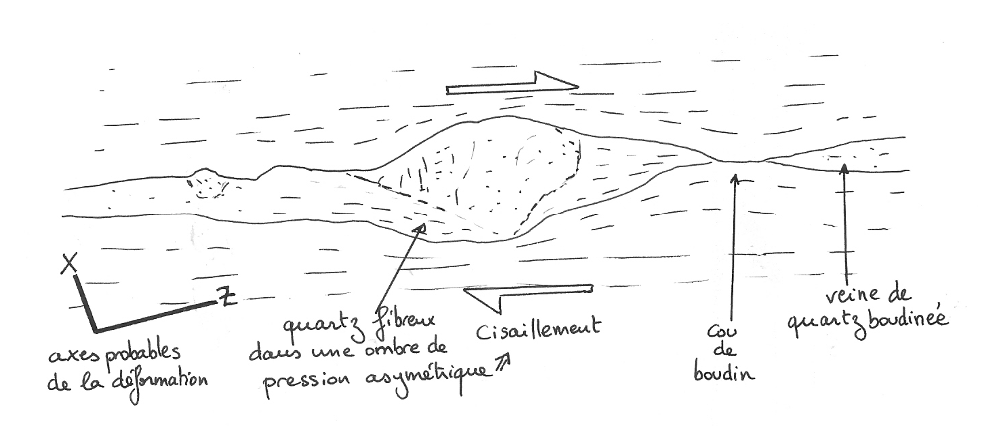

Veine de quartz déformée par un décrochement dextre

Le quartz boudiné a subi une déformation ductile, or il n’acquiert cette propriété qu’au delà de 350°C (en présence d’eau).

1. *Réalisez un croquis légendé de cette photographie sur votre copie.*

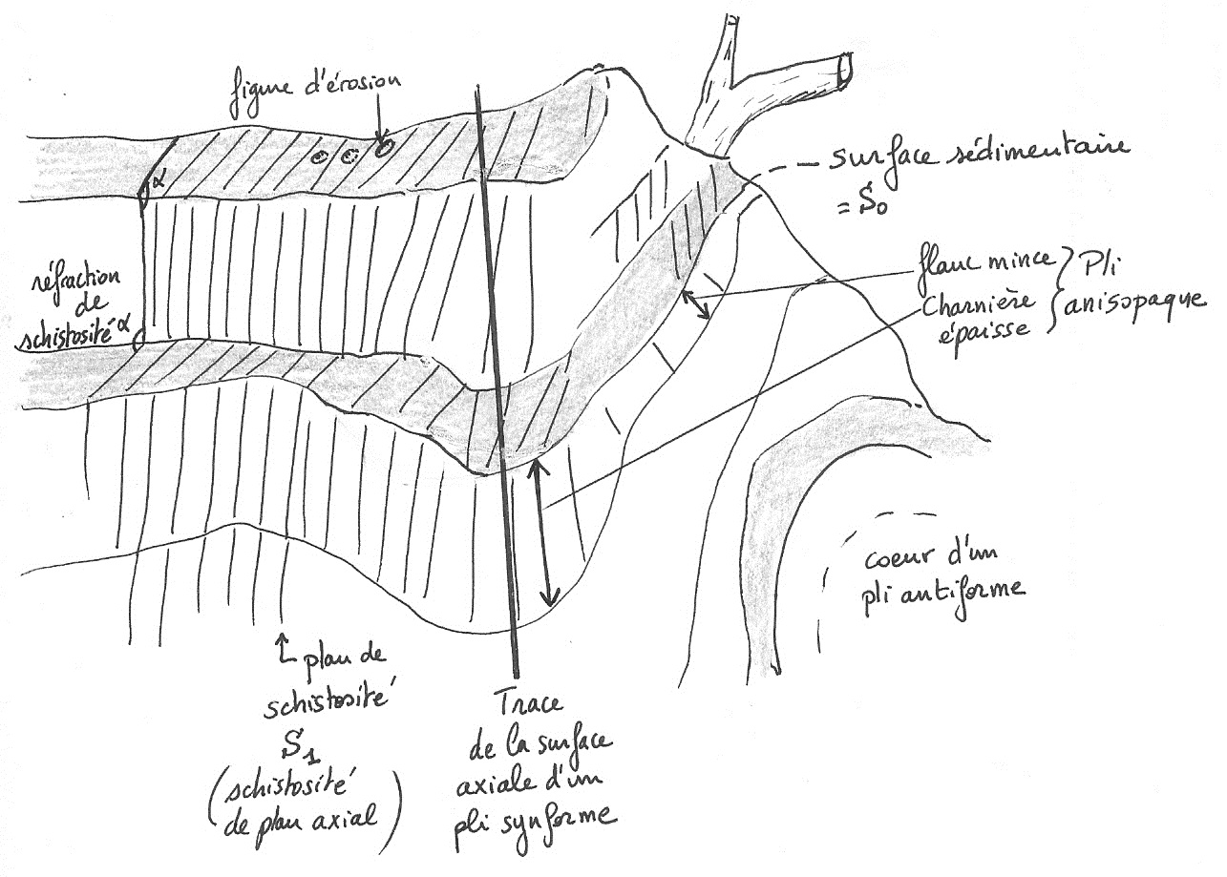

1. *Réalisez un croquis légendé de cette photographie sur votre copie. Donnez l’ellipsoïde des déformations et celui des contraintes, si c’est possible.*

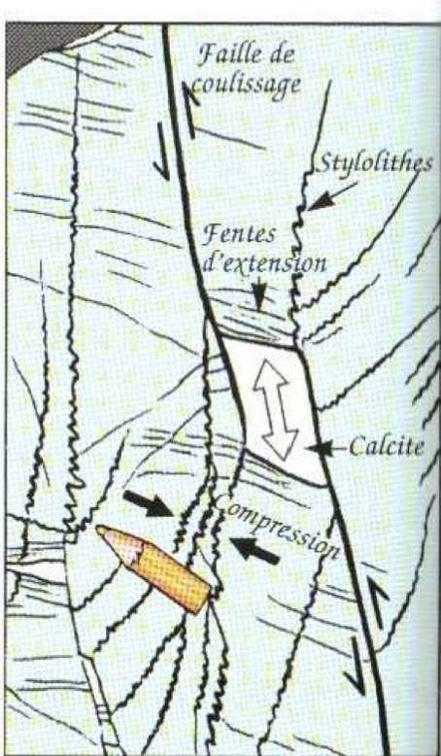

1. *Réalisez un croquis légendé de cette photographie sur votre copie. Reconstituez l’histoire des déformations subies par cet affleurement en justifiant votre réponse.*

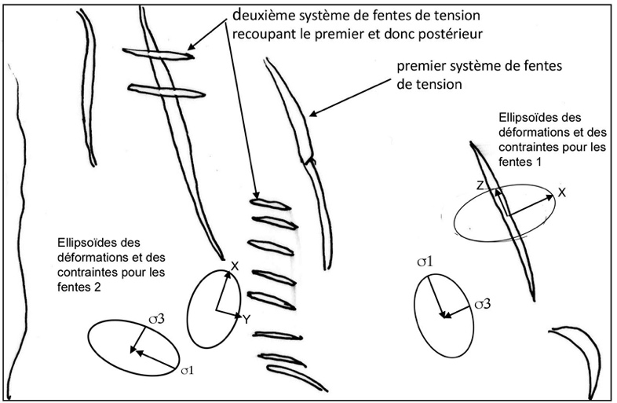

La roche sédimentaire à grains très fins a subi au moins deux épisodes de déformation marqués par des systèmes de fentes de tension. Ces fentes permettent de déterminer les axes principaux des déformations pour chaque type de fentes. Les ouvertures maximales des fentes (épontes) indiquent l’axes X d’extension principale et l’extension en hauteur de la fente indique l’axe Z de raccourcissement principal. On en déduit les ellipsoïdes des déformations et des contraintes représentés sur le schéma.

**Thème 2- Étude de structures tectoniques à l’échelle régionale**

La figure 5 est un extrait de la carte géologique de Lodève au 1/50 000, agrandi. Un extrait simplifié de la légende de cette carte est fourni dans la figure 6.

1. *Réalisez la coupe géologique A-B en utilisant le profil topographique fourni dans la figure 7.*

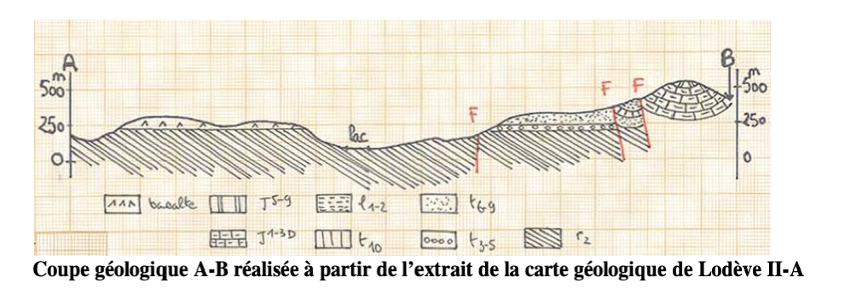

1. *A partir de l’analyse de l’extrait de carte de la figure 5 et de la coupe que vous avez réalisée, présentez les grandes étapes de l’histoire géologique du secteur.*

- Les terrains paléozoïques r2 pendent globalement vers le sud avec une valeur de 10 à 20°, il y a donc eu sédimentation puis plissement, probablement de l’orogenèse hercynienne.

- Les terrains secondaires trias (t) et jurassique (j) repose en discordance sur les terrains primaires. Les terrains primaires plissés et pénéplanés avant les dépôts du trias.

- Le jurassique est plissé en synclinal au sud ce qui suggère un épisode de plissement post-jurassique localisé au sud car il n’affecte pas le trias (collision pyrénéenne ?).

- Par ailleurs, des failles sub-verticales recoupent l’ensemble et sont donc postérieures à ce plissement*.*

*-* Les basaltes quaternaires ont une disposition tabulaire (dynamisme effusif ?) et reposent directement sur le socle primaire. On peut supposer soit qu’il n’y a pas eu de sédimentation IIre et IIIre , ou soit que les dépôts ont été érodés entre le jurassique et le IVre au nord. Ces basaltes sont en relief car ils ont protégé les terrains sédimentaires sous-jacents de l’érosion, on parle d’inversion du relief.

**Thème 3 - Étude de structures sédimentaires à l’échelle de l’affleurement**

1. *Après avoir rappelé le principe utilisé pour reconstituer un paléo-milieu de sédimentation, discutez l’environnement de dépôt des roches présentées dans les figures 8 et 9.*

Roches sédimentaires : on reconstitue les paléo-milieux de sédimentation en utilisant le principe de l’actualisme qui postule que les processus se sont déroulés jadis comme ils se déroulent actuellement (les mêmes causes produisent les mêmes effets).

**Figure 8** : le sédiment est déposé à plat de façon laminaire ce qui suggère une vitesse de courant très faible (<20 cm.s-1) pour un sédiment très fin.

Par ailleurs, les fentes de dessication et la couleur rouille suggèrent un sédiment argileux déposé en climat chaud et périodiquement aride et probablement continental (cours d’eau ou lac).

**Figure 9** : la roche présente en surface des rides dissymétriques à crêtes ondulées, il s’agit de rides de courant.

La vitesse moyenne de l’écoulement était de l’ordre 30 cm.s-1. On peut penser à un environnement fluviatile, un estuaire ?

1. *Identifiez les structures visibles dans la baie de Somme.*

Figure 10 Les paysages sont des, environnements sédimentaires actuels au niveau de l’estuaire de la Somme.

Photo 1 on voit des mégarides d’un sédiment qui semble sableux

Photo 2 Les crêtes en croissant suggèrent elles aussi des vitesses de cet ordre affectant un sédiment fin sable 0,8 mm ?

1. *Expliquez les mécanismes de leur formation et identifiez la vitesse maximale du courant sur ces deux sites.*

Ces deux figures sont dues à l’action d’un courant sur des sédiments détritiques sableux (chenal sous-marin ou fleuve) dont la vitesse est donnée par le diagramme de Van Allen et de l’ordre de 60 à 80 cm.s-1.

.

1. *Analysez et interprétez les résultats de la figure 12.* Le courant de marée généré par la marée montante est appelé le **courant de flot**. Le **courant de jusant** est le courant créé par la marée descendante. La carte montre que l’énergie du flot est supérieure à celle du jusant, le courant résultant est donc dirigé vers l’estuaire et les sédiments tendent à s’y accumuler aux endroits un peu abrités du courant. Cette tendance est confirmée par le dépôt des vases en amont de celui des sables alors si le seul mode de transport était fluviatile, les sables (plus lourds) se déposeraient avant les argiles (diagramme de Hjulström). La baie de Somme se comble donc progressivement.

**Thème 4 - Étude d’une structure magmatique à l’échelle du minéral (Agro 2020)**

1. *a) Décrivez la structure du plagioclase zoné*

On observe que le cœur du plagioclase est plus riche en anorthite que la périphérie.

*b) Nommez les courbes 1 et 2 du document 13b. A quoi correspondent-elles ?*

1- Le liquidus d’un diagramme de phase est la courbe qui sépare un domaine où le matériau est entièrement liquide d’un domaine où des cristaux coexistent avec le liquide.

2- Le solidus sépare le domaine de coexistence des cristaux avec le liquide du domaine où le matériau est entièrement solide.

*c) on chercher à reconstituer l’histoire d’un minéral contenant 21% d’anorthite (An21).*

Si la cristallisation se fait à l’équilibre, les premiers cristaux ont une composition voisine de 65% d’anorthite, la composition du solide évolue sur le liquidus alors que celle du liquide suit le liquidus. Les deux minéraux formant une solution solide parce que le Ca2+ et le Na+ sont des cations échangeables qui diffusent et s’équilibrent entre le liquide restant et les cristaux en croissance.

À la fin de la cristallisation les plagioclases formés sont homogènes et ont composition du liquide initial : An21.

*d) Expliquez à l’aide de votre réponse à la question 11c quel est le processus de formation d’un plagioclase zoné.*

Les premiers cristaux formés sont plus riches en Anorthite (An) que le liquide (c-à-d en Ca2+) car l’An cristallise à plus haute température que l’albite (Ab). Par conséquent, le cœur du cristal formés est plus riche en anorthite que la périphérie. Puis, des couches concentriques de plus en plus riches en albite se déposent autour du cœur. Le liquide lui, est appauvri en An (en Ca2+), la dernière couche est donc plus pauvre en An que le mélange de départ. Dans ce cas il n’y a pas eu de diffusion des cations entre cristaux et liquides soit que le refroidissement fut trop rapide soit que les cristaux aient sédimenté et n’étaient plus en contact avec le liquide.

